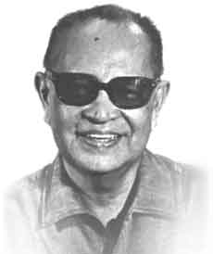 Уроженец трущобного района Манилы - Тондо - Амадо Вера Эрнандес (Amado V. Hernandez, 1903-1970) по окончании обычной школы смог поступить в училище живописи при Университете Филиппин, но затем предпочел журналистику и писательский труд.
Как пишет В.А. Макаренко, настоящим его призванием была поэзия [подроб.: Макаренко 1976]. Уже в 1928 г. его, победителя очередного поэтического состязания-«балагтасана», высоко оценили члены жюри - признанные мэтры тагальской поэзии тех лет (Лопе К.Сантос, Хулиан К. Бальмаседа, И. Регаладо). Ранняя гражданско-патриотическая лирика Эрнандеса - стихи «Герой», «Кузнец», «Мария Макилинг», «Родной язык» и др. - стала хрестоматийной.
Я труженик скромный, песчинка, частица,
из нас, миллионов, стена громоздится.
Быть может, рожденьем обязан я Богу,
но сам выбирал я судьбу и дорогу.
(отрывок из стих. «Герой», пер. А. Ревича)
За вышедшую отдельной книгой историческую поэму «Филиппины» о борьбе против испанских колонизаторов («Ang Pilipinas», 1939) и за сборник гражданской лирики «Коричневокожие» («Ang Kayumanggi», 1940) Амадо Эрнандес был удостоен высшей довоенной награды - литературной премии Автономных Филиппин в 1941 г.
А.Эрнандес работал журналистом, а с 1932 г. и редактором собственной газеты «Мабухай» (Mabuhay - «Да здравствует»), был одним из лидеров профсоюзного движения Филиппин, бесстрашно отстаивая права и свободы рабочих. Во Вторую Мировую войну, в годы японской оккупации Филиппин (1942—45) Эрнандес участвовал в Движении Сопротивления, а после войны был национальным президентом Конгресса рабочих организаций. В 1951 г. по обвинению в помощи национально-освободительной армии (Hukbalahap) Эрнандес был приговорен к пожизненному заключению, в 1956 условно освобожден (реабилитирован только в 1964) под давлением мирового общественного мнения, т.к. во многих странах мира развернулась кампания за освобождение филиппинского поэта.
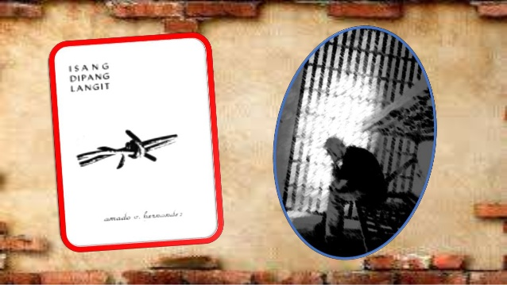
Даже эти 6 лет в концлагерях и тюрьмах строгого режима «государственный преступник» Эрнандес продолжал творить: в 1952 г. он завершил обширную патриотическую поэму «Свободный народ» (Bayang Malaya), посвященную борьбе филиппинцев против японских захватчиков. В тюрьме им был написан и большой цикл стихов. Стихи впоследствии вошли в ставший знаменитым сборник «Клочок неба» («Isang Dipang Langit», 1961), в 1962 г. удостоенный высшей литературной награды страны — Республиканской премии премии культурного наследия в области литературы.
Выйдя на свободу, писатель отдается творчеству в самых различных формах - пишет стихи, пьесы, а в последний период жизни, в 1960-е гг., пробует силы и в жанре романа. Его перу принадлежат романы «Хищные птицы» («Mga Ibong Mandaragit», 1959) и «Крокодиловы слезы» («Luha ng Buwaya», 1963), а также многочисленные рассказы. Выход в свет романа «Хищные птицы», как отмечает филиппинист В.А. Макаренко, «свидетельствовал о начале нового этапа современной тагальской романистики, о ее окончательном переходе на реалистические рельсы». Проза А. Эрнандеса вобрала черты и национальной традиции, и патриотических произведений основоположника тагальской литературы Франсиско Балагтаса (Francisco Balagtas \ Baltazar, 1788-1862) и национального героя Филиппин, знаменитого писателя Хосе Рисаля (Jose Rizal, 1861-1896) [Макаренко 1976: 6-7].
По убеждению Амадо Эрнандеса, писатель должен быть совестью нации, должен в своих произведениях утверждать силу человеческого духа в условиях неравенства и угнетения.

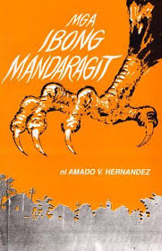
Филиппинист В.А. Макаренко пишет:
«Выведенные автором в романе типичные персонажи позволяют читателю воссоздать ситуацию того времени на Филиппинах - с архаичностью общественных установлений и производственных отношений, безысходной нуждой крестьян, продажностью и казнокрадством чиновников, самоуправством и беззаконием наемных помещичьих банд - всем тем, что ускорило созревание гроздьев гнева... Подобно тому как Рисаль показал страну в преддверии национально-освободительной революции 1896-1898 гг., <…> Эрнандес обрисовал революционную ситуацию накануне кровопролитного крестьянского восстания на Филиппинах в 1948-1953 гг.» [Макаренко 1976: 13].
А.В. Эрнандесу отводят ключевую роль в развитии современной тагальской поэзии. Звания Народного художника Филиппин в области литературы он был удостоен первым, посмертно, в 1973 г.

Литература:
Макаренко 1976: В. Макаренко, Амадо Эрнандес и его роман «Хищные птицы», вступ. статья в кн.: Амадо Эрнандес, Хищные птицы (пер. С. Игнашев, В. Макаренко). - М.: Художественная литература, 1976. - С. 5-14.
А.В. Эрнандес. Зерна риса [Стихи], в сб.: Современная филиппинская поэзия. - М., 1974.
Lumbera & Lumbera 2005: Bienvenido Lumbera & Cynthia Nograles Lumbera, eds. Philippine Literature: A History and Anthology. - Manila, 2005.

